Expediente: 0313/2020
Folio Infomex: 01074420

Acuerdo: No presentada la solicitud
de la información

CUENTA: En relación a la solicitud de información con número de folio infomex 01074420 de fecha 21 de octubre de 2020 y recibida el mismo día por esta Unidad de Transparencia y Acceso a la Información Pública. - - - - - - - -- - Conste.

UNIDAD DE TRANSPARENCIA Y ACCESO A LA INFORMACIÓN PÚBLICA DE LA LXIII LEGISLATURA DEL H. CONGRESO DEL ESTADO DE TABASCO. 13 DE NOVIEMBRE DEL 2020.

Vista la cuenta que antecede se acuerda:

PRIMERO. Que se dio por recibido el documento de cuenta descrito líneas arriba y presentada vía Sistema Plataforma Nacional de Transparencia Tabasco, mediante el cual se requirió:

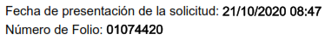

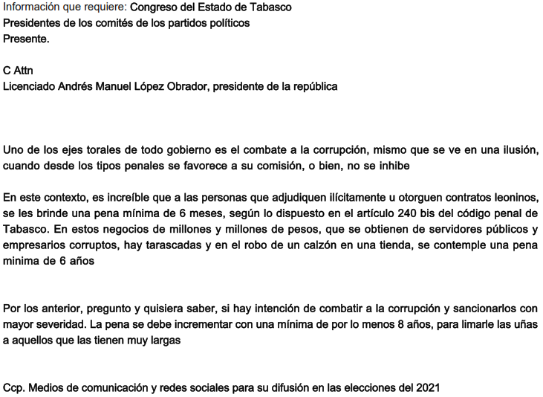

SEGUNDO. Que con fecha 26 de octubre de 2020, la Unidad de Transparencia y Acceso a la Información Pública de este sujeto obligado, emitió respecto de dicha solicitud de información, un Acuerdo de Prevención en virtud, que el artículo 131 fracción ll de la Ley de Transparencia y Acceso a la Información Pública del Estado de Tabasco textualmente dispone lo siguiente:

Artículo 131. Para presentar una solicitud no se podrán exigir mayores requisitos que los siguientes:
II. Identificación clara y precisa de los datos e información que requiere;

Como se puede advertir, el citado precepto señala que para la presentación de una solicitud se deberá identificar de manera clara y precisa la información requerida, misma que deberá estar contenida en los expedientes del Sujeto Obligado; por lo que para que la solicitud se pueda atender de manera oportuna y total, es necesario que sea más específico en su solicitud, es decir, debe precisar sobre qué tipo de documento que posea este sujeto obligado.

Asimismo, en dicho Acuerdo, con fundamento en la Ley de Transparencia y Acceso a la Información Pública del Estado de Tabasco, se le hizo saber al solicitante que contaba con un término de 10 días hábiles para precisar y abundar su solicitud a efecto de que la misma pudiera ser atendida con oportunidad.

TERCERO. Que de conformidad con el artículo 131 de la Ley de Transparencia y Acceso a la Información Pública del Estado de Tabasco, el solicitante dispuso de 10 días hábiles para pronunciarse respecto del acuerdo de prevención emitido, sin embargo, el solicitante, dentro de este plazo no precisó nada sobre lo solicitado en el referido Acuerdo de prevención. Haciéndosele saber que el plazo para hacerlo venció el 13 de noviembre de 2020.

CUARTO. Que con fundamento en los artículos 3 fracción XV, 4, 6 párrafo final, 50 fracciones III y 131 fracción II de la Ley de Transparencia y Acceso a la información Pública del Estado de Tabasco, 41 y 45 del Reglamento de la Ley de Transparencia y Acceso a la Información Pública del Estado de Tabasco, y una vez analizado el alcance y términos de referencia, se precisa que la solicitud de la información respectiva no se aclaró ni se detalló para darle un puntual desahogo.

Por lo anteriormente fundado y motivado, la Unidad de Transparencia y Acceso a la Información Pública del H. Congreso del Estado, emite el siguiente:

A C U E R D O

PRIMERO. Se declara como NO PRESENTADA la solicitud de información con número de folio Infomex 01074420.

SEGUNDO. Publíquese la solicitud recibida y la respuesta dada en el portal de transparencia, tal y como lo señala el artículo 12 de los Lineamientos Generales para el cumplimiento de las obligaciones de transparencia de los sujetos obligados en el Estado de Tabasco, para los efectos correspondientes.

NOTIFÍQUESE a través de los estrados electrónicos del Portal del Congreso del Estado de Tabasco, y estrados físicos medio disponible para la persona interesada y en su oportunidad, archívese el presente asunto como total y legalmente concluido.

Así lo acuerda y firma, el 13 de noviembre de 2020, en Villahermosa, Tabasco el titular de la Unidad de Transparencia y Acceso a la Información Pública del H. Congreso del Estado de Tabasco, Ing. Gonzalo Fernando Rabelo Guajardo.

Hoja de firmas del Acuerdo de Disp. 0313/2020 derivado de la solicitud de información con número de folio Infomex 01074420 de fecha 13 de noviembre de 2020.

